Инструкция по замене ЭУР Rotatech на ЭУР DECO (Гепард)
1. Демонтировать седло водителя.
2. Отсоединить питание от АКБ.
3. Демонтировать боковой облицовочный пластик (с двух сторон), закрывающий доступ к элементам рулевого управления, а также облицовку воздушного фильтра.
4. Демонтировать воздушный фильтр в сборе.
5. Отсоединить руль от рулевой колонки.
6. Отсоединить рулевые тяги от рычага поворотного.
7. Отсоединить разъемы жгута от ЭУР Rotatech.
8. Демонтировать рулевую колонку, ЭУР Rotatech с пластиной, рычаг поворотный рулевого управления.
9. Произвести доработку главного жгута проводов («перепиновать» разъем ЭУР) для подключения ЭУР DECO по схеме доработки (Приложение 1).
10. Установить детали из комплекта для установки ЭУР DECO A800GK-3403030 согласно схеме сборки (Приложение 2). Использовать штатные верхнее крепление рулевой колонки и нижний крепеж поворотного рычага. Шплинт на гайке рычага поворотного заменить на новый.
11. Блок управления ЭУР DECO установить на съемных кронштейнах на верхнюю левую трубу рамы слева от воздушного фильтра, максимально сместив вперед к воздухозаборнику.
12. Подключить разъемы от ЭУР и от главного жгута проводов к блоку управления ЭУР DECO.
13. Установить руль на рулевую колонку.
14. Закрепить рулевые тяги на новом поворотном рычаге. Проверить регулировку схождения колес.
15. Установить воздушный фильтр в сборе на штатное место.
16. Собрать облицовочный пластик обратно.
17. Подключить питание АКБ.
18. Установить седло водителя.
Приложение 1
Инструкция по доработке главного жгута проводов
A800GK 3724010-12 для ЭУР DECO.

Разъем электроусилителя руля главного жгута проводов A800GK 3724010-12 (рис. 1) необходимо перепиновать согласно (рис. 2) с последующей маркировкой на бирке жгута буквы «D» A800GK 3724010-12 D.

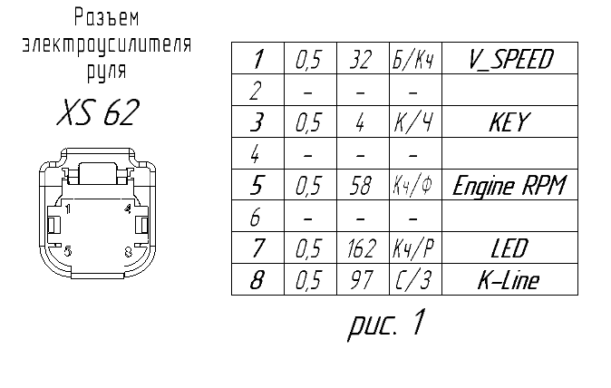
Разъем электроусилителя руля главного жгута проводов A800GK 3724010-12 D

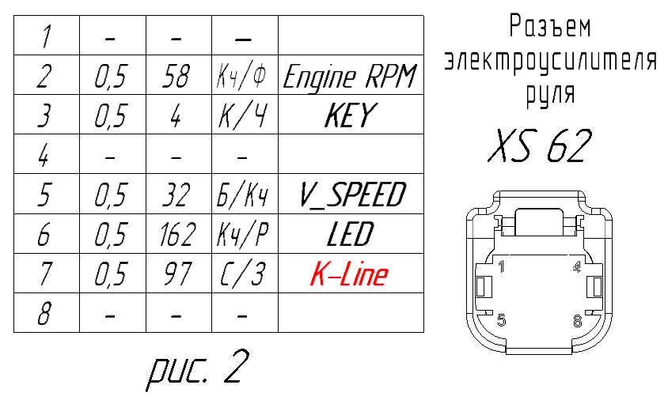
Вид на разъемы со стороны установки наконечников.

Приложение 2
